Lokallaget Klepp & Time

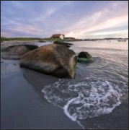
Foto: Cato Berge

FLO OG FJÆRE

Det flør.
Skyller inn i min sjel
tilbake er jeg
renset når det ebber.

monica voll –

Om oss
Lokallaget Klepp & Time er en del av den landsomfattende brukerorganisasjonen Mental Helse og ble etablert i mars 2014.

Vi er fortsatt i startgropen, men er glad for både de støttemedlemmer og aktive medlemmer vi har fått til nå. Du trenger ikke å bli medlem i første omgang, kanskje ønsker du å orientere deg litt, og evt. bli kjent med noen av oss til å begynne med. For noen vil én aktivitet være aktuell, for andre vil det være flere.

Vi håper at flere finner veien til oss slik at vi kan utvikle lokallaget – og slik få betydning som brukerorganisasjon i lokalsamfunnet vårt.

“Sammen er vi sterkere”

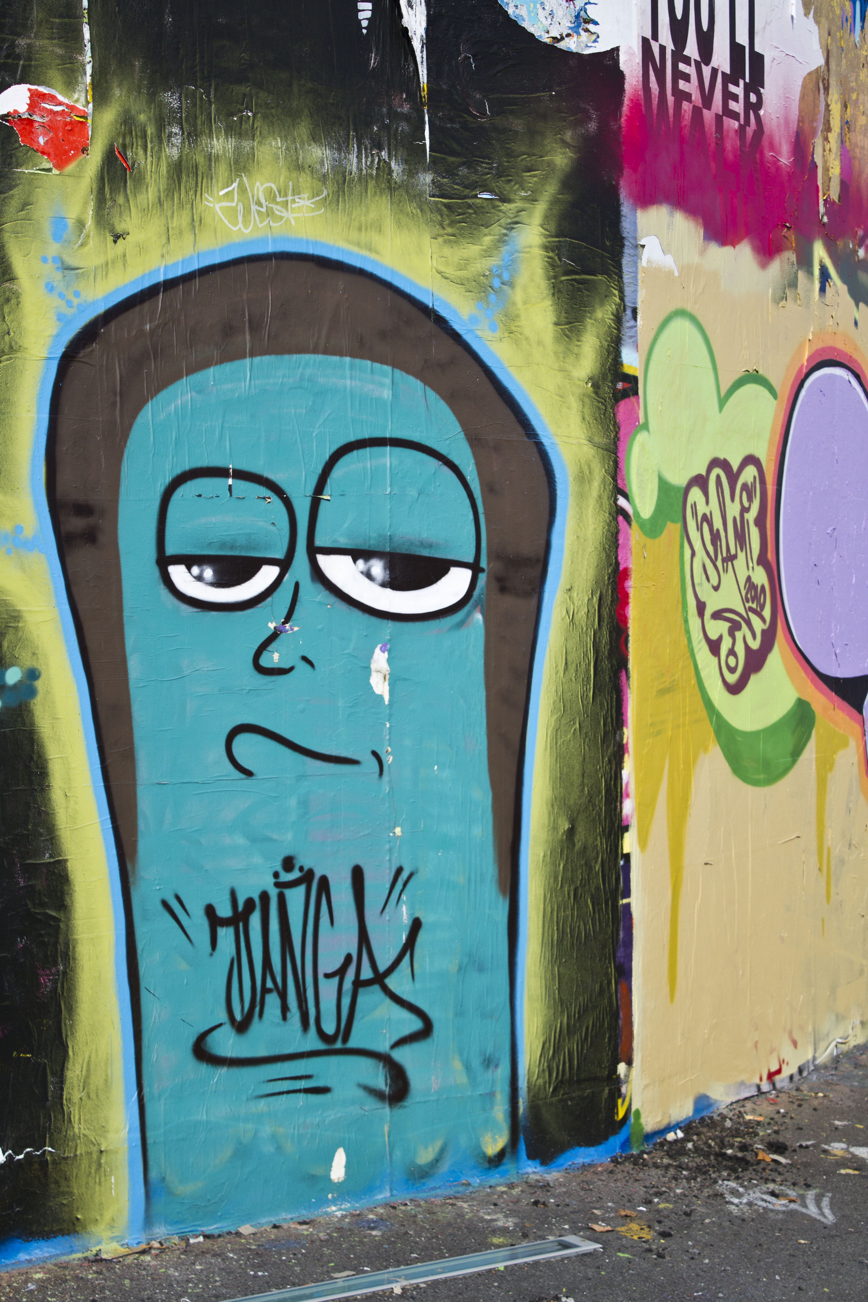
Foto: Janette Vagle

Sosialt treff
Velkommen til sosialt treff 1. tirsdag hver måned kl.18.00 - 20.00.
Ta gjerne med noen du kjenner!
Det settes opp et tema hver gang – og det er enkelt servering i et koselig miljø på Svendsenhuset, Hulda Garborgsveg 7 (ved Helsestasjonen) på Bryne.
Se lokallagets nettsider www.mentalhelse.no/fylkes-og-lokallag/rogaland/lokallag/klepp-time.

Fotogruppa "Motivjegerne"

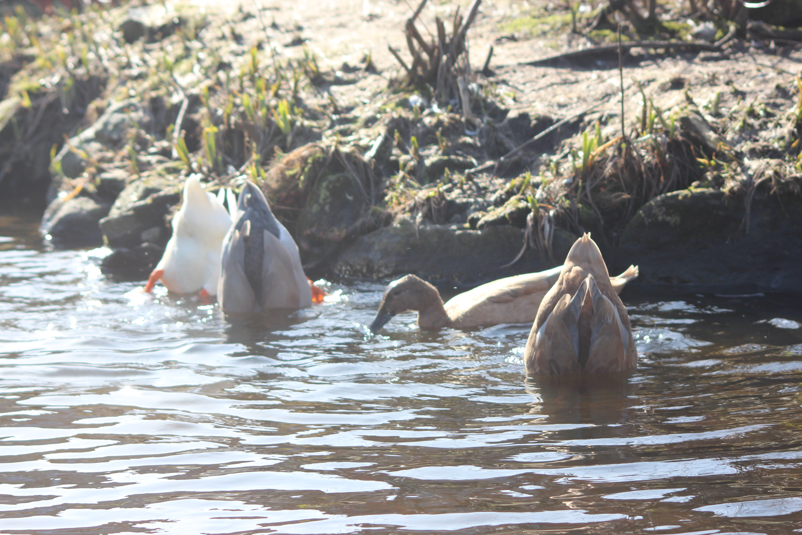
Foto: Janette Vagle

Vi ønsker å komme skikkelig i gang med en fotogruppe. Det er en fin aktivitet som gir opplevelser på flere måter. Et godt forslag til navn har vi; “Motivjegerne”. Vi kan tenke oss å sette opp et tema (f.eks. fugler eller skulpturparken o.l.), og møtes på OBS kaféen på M44 i forkant før vi drar ut.

Du trenger ingen forkunnskaper og kan bruke mobilen eller kamera. Ta kontakt med oss hvis du synes dette høres spennende ut.

Lesegruppe - til hygge og mentalt påfyll

Vi ønsker deg velkommen til vår Lesegruppe som finner sted annenhver onsdag (oddetalls- uker) fra kl.18.30 til kl.20.00. Vi holder til i lokalet “Gnisten” i Kontaktsenteret på Klepp. Adressen er Fredheimsveien 4, 4352 Kleppe.

Sammen velger vi en bok, og leser høyt for hverandre - til boken er utlest. Det er valgfritt for gruppedeltakerne om en vil lese høyt, noen vil bare lytte.

Vi har en pause midt i lesingen. Da blir det kaffe og litt å bite i for en 10-er.

Vi håper at du, og kanskje noen du vil invitere med deg, tar kontakt. Dere er hjertelig velkomne! Laila Horpestad kan kontaktes for ytterligere info: Tlf: 900 28 026 eller
e-post: laila.horpestad@gmail.com

Vi går sammen på kulturelle
arrangementer

1 eller 2 teaterforestillinger velges hvert halvår - hvor vi får billetter ved Rogaland Teater til redusert pris. Se oversikt på teaterets hjemme-side www.rogaland-teater.no/forside. Vi kan også evt. velge en revy eller konsert på andre scener.

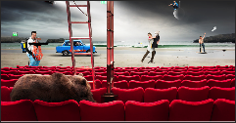

De aktuelle forestillingene annonseres på vår nettside under Aktiviteter. Du kan få mer opplysninger ved å henvende deg til teaterkontaktene: Mia tlf: 910 09 509, eller Marit tlf: 481 90 617.

Ta gjerne med deg en venn, og gi beskjed hvis du trenger skyss. Hvis medlemmer fra andre lokallag har lyst til å ta følge, er det hyggelig - ta kontakt med teaterkontaktene.

Brukere og støttekontakter er hjertelig velkomne
Noen brukere og deres støttekontakter har funnet at de sosiale treffene er en fin anledning til å delta i aktiviteter og møte andre. Vi ønsker flere velkommen!

Nye aktiviteter

Vi ønsker forslag og innspill fra dere alle - det kan være viktig drahjelp for å skape et miljø hvor mange finner noe de er interesserte i.

Se for øvrig info om styret og aktiviteter på vår hjemmeside: www.mentalhelse.no/fylkes-og-lokallag/rogaland/lokallag/klepp-time

Innmelding

Send mail/ring til styreleder Irene Bredesen irenebre@broadpark.no - tlf. 456 03 040 eller bruk denne blanketten send til Mental Helse Klepp &Time,

Navn: ______________________
Adresse: ____________________

Mobiltelefon: ________________
Hjemmetelefon: ______________

E - post: ____________________

